Министерство образования Республики Беларусь

Учреждение образования

«Брестский государственный технический университет»

Кафедра ИИТ

Лабораторная работа № 3

По дисциплине ЯПИС

За шестой семестр

Тема: «Проектирование лексического анализатора   
с использованием регулярных выражений»

Вариант 8

Выполнил:

Студент 3 курса

Группы ИИ-16

Журавлёв

Проверил:

Слинко

Брест, 2021

**Цель работы:** изучение основных понятий теории регулярных грамматик, ознакомление с назначением и принципами работы лексических анализаторов (сканеров), получение практических навыков построения сканера на примере заданного простейшего входного языка.

**Задание:**

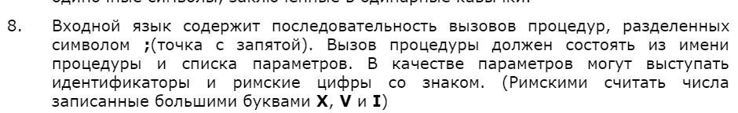

**Код программы:**

import java.io.BufferedReader;  
import java.io.File;  
import java.io.FileReader;  
  
public class Main {  
  
 public static void main(String[] args) throws Exception {  
  
 BufferedReader bufferedReader = new BufferedReader(new FileReader(new File("data.txt")));  
  
 String result = "";  
 String line;  
 while ((line = bufferedReader.readLine()) != null) {  
 result += line;  
 }  
  
 result = result.replaceAll("\n", "");  
 String[] functions = result.split(";");  
  
 System.*out*.println("Лексема" + "\t\tТип лексемы\n");  
  
 for (String function :  
 functions) {  
 if (*checkFunction*(function)) {  
 function = *deleteSpaces*(function);  
  
 int left = function.indexOf("(");  
 int right = function.indexOf(")");  
 String functionName = function.substring(0, left);  
  
 String allParams = function.substring(left + 1, right);  
  
 functionName = *deleteSpaces*(functionName);  
 allParams = *deleteSpaces*(allParams);  
  
 System.*out*.println(functionName + "\t\t\tИмя процедуры");  
  
 String[] params = allParams.split(",");  
 for (String param :  
 params) {  
 param = *deleteSpaces*(param);  
  
 if (*checkRomanNumeral*(param)) {  
 System.*out*.println(param + "\t\t\tРимская цифра");  
 } else if (*checkIdentifier*(param)) {  
 System.*out*.println(param + "\t\t\tИдентификатор");  
 } else if (!param.isEmpty()) {  
 *cleanConsole*();  
 throw new Exception("Syntax error in param - " + param);  
 }  
 }  
  
 } else {  
 *cleanConsole*();  
 throw new Exception("Syntax error in function - " + function);  
 }  
 }  
  
 }  
  
 private static boolean checkFunction(String function) {  
 String regex = " *([a-zA-Z]+) *\\([a-zA-Z0-9 ,\\-]*\\) *";  
 return function.matches(regex);  
 }  
  
 private static boolean checkIdentifier(String param) {  
 String regex = "[a-zA-Z0-9]+";  
 return param.matches(regex);  
 }  
  
 private static boolean checkRomanNumeral(String param) {  
 String regex = "([-]?)([XVI]+)";  
 return param.matches(regex);  
 }  
  
 private static String deleteSpaces(String string) {  
 if (string.isEmpty())  
 return "";  
 while (string.indexOf(" ") == 0) {  
 string = string.replaceFirst(" ", "");  
 }  
 if (string.isEmpty())  
 return "";  
 while (string.lastIndexOf(" ") == string.length() - 1) {  
 string = string.substring(0, string.length() - 1);  
 }  
 return string;  
 }  
  
 private static void cleanConsole() {  
 System.*out*.print("\033[H\033[2J");  
 System.*out*.flush();  
 }  
  
}

**Результат работы программы:**

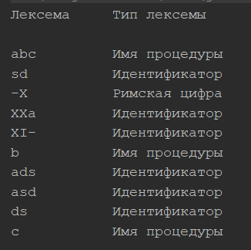

При невалидной функции:



При невалидном параметре функции:



**Вывод**: изучил основные понятия теории регулярных грамматик, ознакомился с назначением и принципами работы лексических анализаторов (сканеров), получил практические навыки построения сканера на примере заданного простейшего входного языка.